ӨСІМДІК КҮТІМІ КҮНТІЗБЕСІ
Тақырыпты таңдау, жобаның мақсаты мен мүмкіндіктерін сипаттау
1. Тақырыпты таңдау
Мен «Өсімдік күтімі күнтізбесі» тақырыбын таңдадым. Бұл тақырыптың өзектілігі — қазіргі уақытта көптеген адамдардың үй жағдайында әртүрлі өсімдіктер өсіруімен және оларға дұрыс күтім жасау қажеттілігімен байланысты. Әр өсімдіктің суару жиілігі, жарыққа қажеттілігі, тыңайтқыш беру уақыты және күтім жасау ерекшеліктері әртүрлі болады.
Күнделікті жұмыстардың көптігінен адамдар өсімдіктерді уақытында суаруды немесе тыңайтқыш беруді ұмытып кетуі мүмкін. Бұл өсімдіктердің өсуіне және олардың жағдайына кері әсер етеді. Сондықтан өсімдіктер туралы ақпаратты бір жерде сақтап, күтім жұмыстарын алдын ала жоспарлауға мүмкіндік беретін веб-қосымша әзірлеу маңызды.
2. Жобаның мақсаты
Жобаның негізгі мақсаты — өсімдіктерге күтім жасау жұмыстарын жоспарлауға, бақылауға және басқаруға арналған ыңғайлы ақпараттық жүйені әзірлеу.
Жүйе пайдаланушыларға өз өсімдіктерін тіркеуге, олардың атауын, түрін, орналасқан орнын және күтім жасау ерекшеліктерін сақтауға мүмкіндік береді. Сонымен қатар суару, тыңайтқыш беру және басқа күтім жұмыстарын күнтізбеге енгізіп, қажетті уақытта еске салғыштар арқылы хабарлауды қамтамасыз етеді.
3. Жобаның міндеттері
• Пайдаланушыларды тіркеу және олардың жеке мәліметтерін сақтау.
• Өсімдіктер туралы ақпаратты енгізу, өзгерту және жою.
• Өсімдіктердің түрлері мен күтім жасау ерекшеліктерін тіркеу.
• Суару және тыңайтқыш беру уақытын жоспарлау.
• Өсімдіктерге арналған күтім күнтізбесін қалыптастыру.
• Күтім жұмыстары туралы еске салғыштар жіберу.
• Орындалған күтім жұмыстарын есепке алу.
• Өсімдіктердің жағдайын бақылау және күтім тарихын сақтау.
• Өсімдіктерді атауы немесе түрі бойынша іздеу.
4. Жүйенің негізгі мүмкіндіктері
Мүмкіндік | Сипаттамасы
Пайдаланушыларды басқару | Пайдаланушының аты-жөні, электрондық поштасы және қорғалған құпиясөзі туралы мәліметтерді сақтау.
Өсімдіктерді басқару | Өсімдіктің атауын, түрін, фотосуретін, орналасқан орнын және тіркелген күнін енгізу, өзгерту немесе жою.
Өсімдік түрлері | Өсімдіктердің ерекшеліктері, жарыққа қажеттілігі және күтім жасау талаптары туралы ақпарат сақтау.
Суару күнтізбесі | Әр өсімдікке суару күндерін белгілеп, келесі суару уақытын жоспарлау.
Тыңайтқыш беру | Өсімдіктерге тыңайтқыш беру мерзімдерін тіркеу және бақылау.
Еске салғыштар | Жоспарланған күтім жұмыстары туралы пайдаланушыға хабарлама жіберу.
Күтім тарихы | Орындалған суару, тыңайтқыш беру және басқа жұмыстарды тіркеу.
Өсімдіктің жағдайы | Өсімдіктің жағдайы туралы жазбалар енгізу және өзгерістерін бақылау.
Іздеу және сүзгілеу | Өсімдіктерді атауы, түрі немесе орналасқан орны бойынша іздеу.
Жеке кабинет | Пайдаланушының жеке өсімдіктер тізімін, күнтізбесін және хабарламаларын көрсету.
5. Деректер базасының құрылымы
«Өсімдік күтімі күнтізбесі» жүйесінің деректер базасы өзара байланысқан бірнеше кестеден тұрады. Жобаның ER-диаграммасында негізгі кестелер ретінде Пайдаланушылар, Өсімдік түрлері, Өсімдіктер, Күтім түрлері, Күтім кестесі, Күтім тарихы, Еске салғыштар, Фотосуреттер және Өсімдік жағдайы қарастырылған.
Әр кестеде жазбаны бірегей анықтайтын бастапқы кілт (Primary Key — PK) және кестелер арасындағы байланысты орнататын сыртқы кілттер (Foreign Key — FK) қолданылады. Диаграммада түсінікті болу үшін PK және FK белгілері жазылмай, кестелердің байланыстары көрсетілген.
Мысалы, бір пайдаланушы бірнеше өсімдікті тіркей алады. Әр өсімдік белгілі бір түрге жатады және оған бірнеше күтім жұмысы жоспарланады. Күтім кестесі арқылы суару немесе тыңайтқыш беру күндері белгіленеді. Ал күтім тарихында орындалған жұмыстар туралы ақпарат сақталады. Осындай құрылым мәліметтердің қайталануын азайтып, өсімдіктерге күтім жасау жұмыстарын жүйелі түрде ұйымдастыруға көмектеседі.
1-сурет. Өсімдік күтімі күнтізбесінің ER-диаграммасы
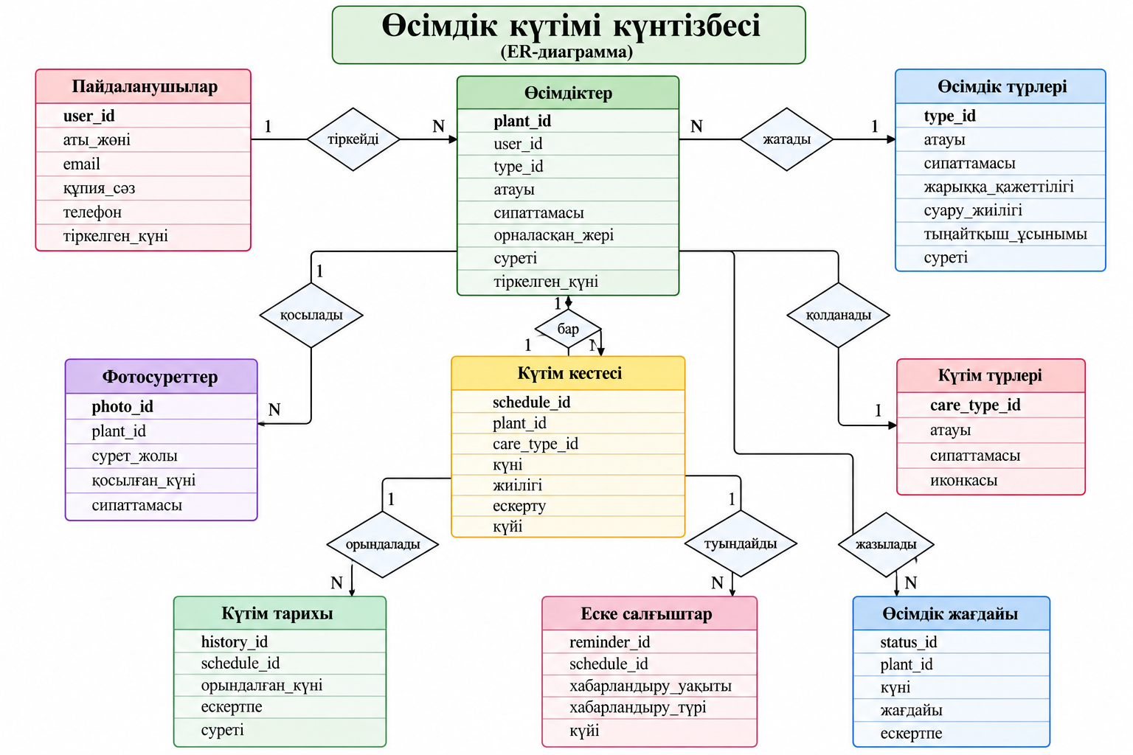
6. Күтілетін нәтиже
Жоба нәтижесінде өсімдіктерге күтім жасауға арналған веб-қосымшаның құрылымы мен деректер базасы дайындалады. Жүйе пайдаланушыларға өсімдіктерін бір жерде тіркеуге, күтім жұмыстарын жоспарлауға және олардың орындалуын бақылауға мүмкіндік береді.
Өсімдіктерді суару, тыңайтқыш беру және басқа күтім жұмыстары күнтізбеде көрсетіледі. Еске салғыштар пайдаланушыға қажетті жұмыстарды уақытында орындауға көмектеседі.
7. Қорытынды
«Өсімдік күтімі күнтізбесі» жобасының негізгі мақсаты — өсімдіктерге күтім жасау жұмыстарын жеңілдету және оларды жүйелі түрде жоспарлау. Жоба барысында өсімдіктер туралы ақпаратты сақтау, күтім күнтізбесін құру және еске салғыштарды ұйымдастыру мүмкіндіктері қарастырылды.
Ұсынылған жүйе пайдаланушыларға өз өсімдіктерінің жағдайын бақылауға, суару уақытын белгілеуге және орындалған жұмыстарды тіркеуге мүмкіндік береді.
Болашақта жобаны жасанды интеллект көмегімен өсімдіктердің жағдайын анықтау, жеке күтім кеңестерін ұсыну және мобильді қосымша әзірлеу арқылы жетілдіруге болады.

